

Modelagem de Sistemas Orientado a Objetos

Prof. Msc.
Joaquim Rodrigo de Oliveira

Objetivo
Apresentar as áreas de aplicação da modelagem utilizando a Linguagem de Modelagem Unificada – UML.

Conteúdo Programático

1. Apresentação
2. UML – Linguagem de Modelagem Unificada
3. Sistema de Informação
4. Sistema em tempo real
5. Sistema Especialista
6. Sistema Multi-Agente
7. Sistema WEB
8. Sistema Multimídia

1. Apresentação
Quando falamos em processo, no contexto da Engenharia de Software, estamos nos referindo a processo de desenvolvimento de software. Sendo as etapas necessárias à conclusão ou construção de um software, desde o seu início, passando pelas etapas de homologação e chegando até ao treinamento do usuário final na nova ferramenta.

Estágios da construção de um software:

1. concepção;
2. Aprovação da Concepção;
3. Detalhamento completo das necessidades do software;
4. Início da Construção;
5. Construção e Testes;
6. Entrega.

A forma de construção do software depende:

1. Do Conhecimento do Negócio a ser modelado;
2. Do conhecimento da tecnologia que será utilizada, por parte de quem fará a construção;
3. Da capacidade de abstração do principal interessado no software;
4. Da capacidade de abstração de quem construirá o software;
Segundo (MEDEIROS, 2004) o documento visão é um relato resumido com os principais tópicos que o software a ser construído deve fornecer. Este documento pode abordar aspectos de tecnologia como, quais linguagens e bancos de dados serão usados.

2. UML (Unified Modeling Language)

- Conhecer uma linguagem não implica na habilidade de saber usá-la para produzir artefatos úteis.
- Escrever bons projetos é como escrever poesia. Não basta conhecer a linguagem. É preciso dominar certas técnicas de escrita.

2.1 Software Deselegante

- O software deselegante é aquele software feito sem uma estrutura clara.
- O software deselegante é aquele do qual não se consegue reusar partes e que não se consegue entender como funciona sem uma boa carga de documentação (e muitas vezes nem assim).
- É também aquele no qual uma pequena modificação em uma de suas características pode causar um não funcionamento generalizado.

2.2 Software Elegante

- O software elegante é o software cuja estrutura é intrinsecamente mais fácil de compreender, que é autodocumentado e pode ser compreendido em nível macro ou em detalhes.
- Ele é mais fácil de modificar: quando alguma de suas características é mudada, ele continua funcionando.

2.3 Atividades de Desenvolvimento

2.3.1 Análise

- A análise enfatiza a investigação do problema.
- O objetivo da análise é levar o analista a investigar e a descobrir.
- Para que esta etapa seja realizada em menos tempo e de forma mais precisa, deve-se ter um bom método de trabalho.
- Pode-se dizer que o resultado da análise é o enunciado do problema, e que o projeto será a sua resolução.
- Problemas mal enunciados podem até ser resolvidos, mas a solução não corresponderá às expectativas.
- A qualidade do processo de análise é importante porque um erro de concepção resolvido na fase de análise tem um custo; na fase de projeto tem um custo maior; na fase de implementação maior ainda, e na fase de implantação do sistema tem um custo relativamente astronômico.

2.3.2 Projeto

- A fase de projeto enfatiza a proposta de uma solução que atenda os requisitos da análise.
- Então, se a analise é uma investigação para tentar descobrir o que o cliente quer, o projeto consiste em propor uma solução com base no conhecimento adquirido na análise.

2.3.3 Implementação

- A utilização de técnicas sistemáticas nas fases de análise e projeto faz com que o processo de geração de código possa ser automatizado.
- Neste caso, cabe ao programador dominar as características específicas das linguagens, ferramentas, frameworks e estruturas de dados para adaptar o código gerado aos requisitos indicados quando necessário.

2.3.4 Testes

- A fase de testes envolve os testes de unidade, feitos pelo programador, para verificar se os componentes gerados atendem à especificação do projetista, e aos testes de caso de uso, normalmente efetuados por um analista experiente, que visam verificar a adequação do sistema aos requisitos inicialmente levantados.

3. Sistemas de Informação

Segundo (LAUDON, 1999) Um sistema de informação consiste em três atividades básicas, entrada processamento e saída, que transformam dados originais em informação útil. Realimentação é parte da saída que é levada de volta para as pessoas ou atividades apropriadas; pode ser usada para avaliar e refinar o estágio de entrada.
No nível mais elementar, os sistemas de informação monitoram as atividades diárias de uma empresa, como vendas, receitas, depósitos em dinheiro, decisões de crédito e o fluxo de materiais em uma fábrica. Os sistemas empresariais executam e registram as transações rotineiras necessárias para conduzir os negócios nas empresas. Alguns exemplos de sistemas de informação:

a. Sistema de fabricação e produção
b. Sistema de Vendas e Marketing
c. Sistema de contabilidade e finanças
d. Sistema de Recursos Humanos

3.1. Modelando um Sistema de Informação

Neste tópico vou apresentar um método para análise e projeto de sistemas orientados a objetos, especificamente voltado a sistemas de informação,

3.1.1 Concepção

3.1.1.1 Objetivo

- Buscar as primeiras informações sobre o sistema a ser desenvolvido
- Descobrir se vale a pena fazer a análise, mas sem fazer a análise propriamente dita

3.1.1.2 Levantamento de Requisitos

    - Entrevistas
    - Análise de Documentos
    - Estudo Bibliográfico Comparativo

3.1.1.3 Artefatos

    - Sumário Executivo/Visão Geral
    - Documento de Requisitos
    - Glossário
    - Análise de Riscos e seu Controle
    - Protótipos e Provas

3.1.1.4 Visão Geral do Sistema - Videolocadora

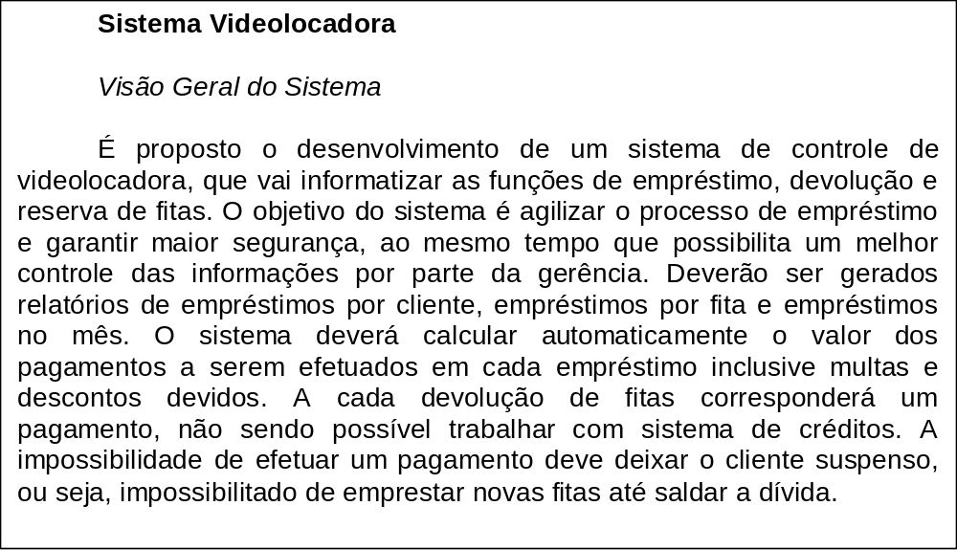
3.1.4.5 Requisitos

- Requisitos funcionais correspondem à listagem de todas as coisas que o sistema deve fazer
- Requisitos não funcionais são restrições que se coloca sobre como o sistema deve realizar seus requisitos funcionais

3.1.4.6 Desafio da Análise de Requisitos

- Como descobrir os requisitos
- Como comunicar os requisitos para as outras fases ou equipes do projeto
- Como lembrar dos requisitos durante o desenvolvimento e verificar se foram todos atendidos
- Como gerenciar a mudança

3.1.2 Arquitetura

3.1.2.1 Diagrama de Caso de Uso

Mostra as funções do Sistema proposto

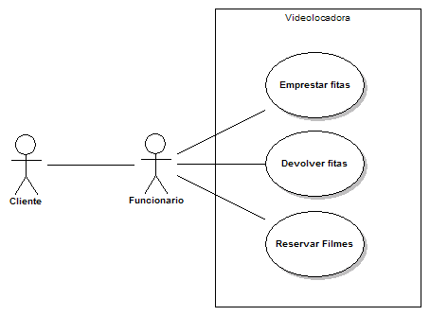

Figura 1 – Diagrama de Use Case da Locadora de V

a) Atores

Cliente
Funcionário

b) Casos de Uso

- Descrever o fluxo principal
- Descrever fluxos alternativos

Exemplo de Caos de Uso
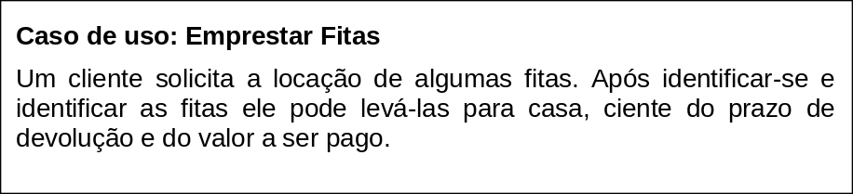

3.1.2.1 Modelo Conceitual Preliminar

Descreve as informações que o sistema vai gerenciar
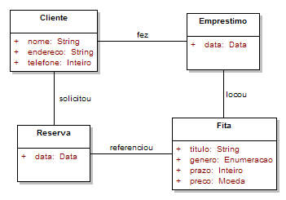
Figura 2 – Diagrama de Use Case da Locadora de

Segundo (WAZLAWICK, 2004) Não se devem incluir métodos nesse diagrama de classe, nem direção de navegação nas associações. Haverá um momento próprio na fase de projeto para se trabalhar com esses elementos.

3.1.2.2 Cronograma de execução

Considerar:
- Tempo total estimado para o projeto (em hora/pessoa).
- Tempo disponível (em semanas ou meses).
- Tamanho da equipe.
- Estruturação da equipe.

3.1.2.3 Diagrama de Classe

Este diagrama nos informa as grandes áreas a serem tratadas no software.

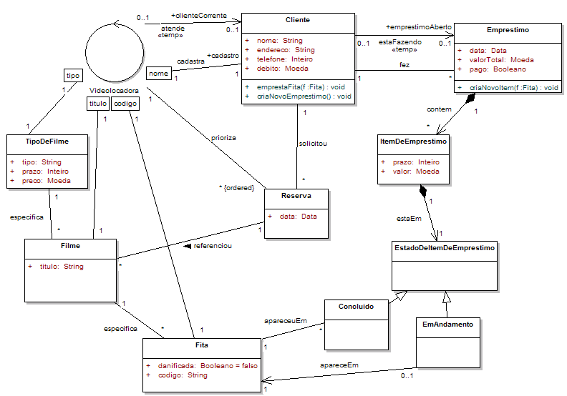
Figura 2 – Diagrama de Classe – Vídeo Locadora

3.1.2.3 Diagrama de Sequência

Segundo (MEDEIROS 2004) Este diagrama poder ser usado para mostrar a evolução de uma data situação em determinado momento do software, mostrar uma dada colaboração entre duas ou mais classes e pode, também, ser usado para mostrar a tradução de um Caso de Uso desde a interação com o usuário até a finalização daquele dado processo.
Pode-se dizer que as operações e consultas de sistema, em conjunto, correspondem à totalidade das funções possíveis do sistema, ou seja, à funcionalidade efetiva total do sistema.

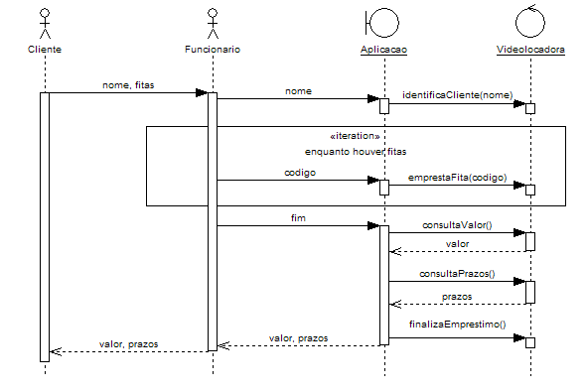
Figura 3 – Diagrama de Seqüência – Vídeo Locadora

3.1.2.4 Diagrama de Estado de Navegação

O diagrama de estados de navegação indica quais são as janelas que compõe o sistema e quais eventos permitem ao usuário navegar de uma para outra.
Eventos internos às janelas (transições de uma janela para ela mesma) não são mostrados neste diagrama, mas deverão aparecer nos diagramas de estado das janelas modais.

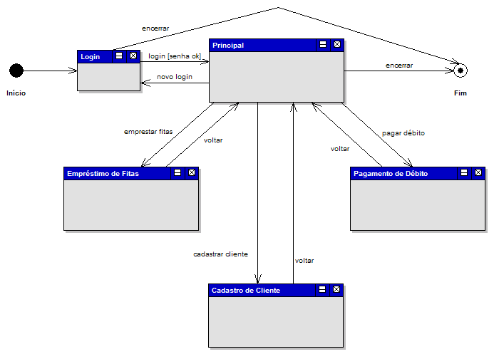

Figura 4 – Diagrama de Estado – Vídeo Locadora

3.1.2.5 Diagrama de Componentes

- Este diagrama mostra as dependências entre componentes de software, incluindo os classificadores (classes de implementação) que eles especificam e os artefatos (códigos-fonte, arquivos de código binário, arquivos executáveis, scripts) que eles implementam;
- É um gráfico de componentes conectados por relacionamentos de dependência;
- Relação de dependência demonstra o impacto nos diversos componentes das alterações a um componente em particular;

- Se programa em desenvolvimento é trivial, cuja implementação consiste de um único executável, não é necessária a modelagem de componentes;
- Porém, se o sistema é composto por vários executáveis e está associado a bibliotecas de objetos, fazer a modelagem de componentes auxiliará a visualizar, especificar, construir e documentar as decisões tomadas em relação ao sistema físico.

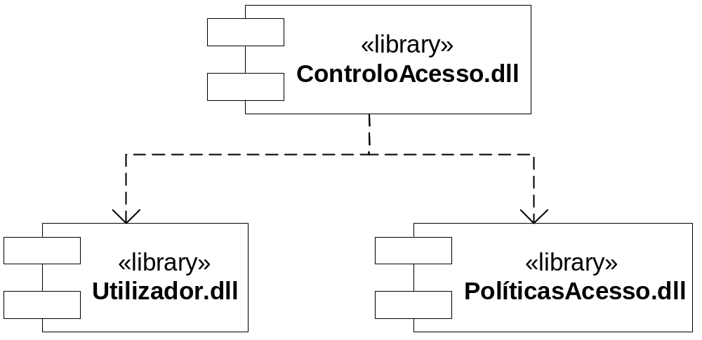

Figura 5 – Diagrama de Componentes

3.1.2.5 Diagrama de Implantação

- Estes diagramas mostram a configuração de elementos de processamento em tempo de execução e os componentes de software, processos e objetos que são executados sobre eles;
- Instâncias de componentes de software representam manifestações em tempo de execução de unidades de código de software;
- É um gráfico de nós conectados por associações de comunicação;
- Nós podem conter instâncias de componentes, indicando que o componente é executado dentro do nó;
- Componentes podem conter instâncias de classificadores, indicando que a instância reside dentro do componente.

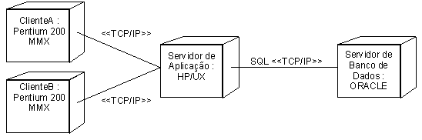
Figura 6 – Diagrama de Implantação

4. Sistema em tempo real

Sistemas Computacional de tempo real são definidos como aqueles submetidos a requisitos de natureza temporal. Nestes sistemas, os resultados devem estar corretos não somente do ponto de vista lógico, mas também devem ser gerados no momento correto. Os aspectos temporais não são limitados a uma questão de maior ou menor desempenho, mas estão diretamente associados com a própria funcionalidade do sistema
Muitos sistemas tempo real são fortemente integrados com seu ambiente físico recebendo eventos e informações através de sensores e dispositivos de controle. Tais sistemas, encontrados em carros, produtos eletrônicos, máquinas industriais entre outros, envolvem hardware especializado e software fortemente integrados e são chamados de embedded systems (sistemas embutidos).
Um sistema de tempo real é um sistema em que os limites de tempo são muito importantes, são sistemas que reagem, possuem tarefas que são executadas concorrentemente, e não são deterministicos. Portanto, modelos de sistemas tempo real necessitam de especificações para requisitos de tempo, manipulação de eventos assíncronos, comunicação, concorrência e sincronização. Como os sistemas tempo real são freqüentemente distribuídos também precisam mostrar a distribuição do sistema.

Requisitos Temporais: O sistema executa suas funções dentro de limites de tempo específicos ("tempo de resposta"). Todos os limites (deadlines), devem ser obrigatoriamente cumpridos.
Reatividade: O sistema é reativo, ou seja, está continuamente respondendo a eventos do ambiente externo.
Concorrência: Executa tarefas (threads) de controle de forma concorrente, onde diferentes partes do software estão rodando em paralelo. O paralelismo pode ser real (quando existem vários processadores) ou simulado (por sistemas operacionais tempo real nos quais as tarefas são escalonadas para compartilhar o processador)
Não determinismo: representa a impossibilidade de provar formalmente que um sistema irá trabalhar em todas as situações sob todas as condições. Isto deve-se à complexidade da concorrência, aos eventos assíncronos externos que podem ocorrer em qualquer ordem e ao hardware que esta envolvido.
Sistemas tempo real podem ser classificados em críticos (hard real-time) e não críticos (soft real-time). Nos sistemas críticos, um atraso ou resposta incorreta é considerado um erro inaceitável que pode resultar em perda de vida. Alguns exemplos são os softwares de controle de tráfego aéreo, e de controle de linhas ferroviárias, bem como sistemas de controle de aparelhos médicos. Sistemas tempo real não críticos podem aceitar ocasionalmente uma resposta atrasada, por exemplo um sistema de telefonia digital ou um sistema de vídeo conferência.
Obviamente as demandas são grandes quando projetamos sistemas tempo real, especialmente os sistemas críticos. Os sistemas devem ser tolerantes a falha (erros excepcionais devem ser manipulados pelo sistema e sob nenhuma circunstância ele deve se tornar inoperável), mesmo no pior caso de muitos eventos acontecerem ao mesmo tempo o desempenho deve ser ótimo.
Existem um número de técnicas para garantir tolerância a falhas, entre eles: Manipulação de erros e exceções, sistemas múltiplos e provas formais.

4.1 Conceitos de Tempo Real na Orientação a Objetos
4.1.1 Classes e objetos ativos
Classes ativas são usadas para modelar comportamentos concorrentes do mundo real, e para criar um modelo que use os recursos do sistema o mais eficientemente possível.
Classes passivas são aquelas cuja execução de um método ou uma mudança de estado de seus objetos só podem ser feitas se estes objetos sofrerem uma invocação (receber uma mensagem) de outro objeto.
Ao contrário das classes passivas, os objetos das classes ativas podem executar eventos próprios e iniciar atividades de controle sem uma invocação externa (de outro objeto). Este tipo de classe (esteriótipo) é identificado de forma diferenciada na UML, adicionando o rótulo << ActiveClass>> na notação da classe e desenhando com uma linha grossa ao redor do retângulo da classe ou objeto (Figura 7) .
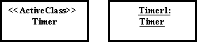
Figura 7: Classes e Objetos Ativos.
Uma classe ou objeto ativo possui freqüentemente uma estrutura interna embutida, como mostrado na Figura 8 , tipicamente usa outras classes para definir sua estrutura interna.
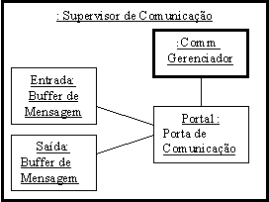
Figura 8: Estrutura interna de um objeto ativo formada por outros objetos ativos e passivos.
Uma classe ativa freqüentemente muda seu comportamento com base em algum estado interno, ou no estado geral do sistema. Os estados de uma classe ativa são modelados no diagrama de estados. Restrições de tempo não são especificadas no diagrama de estados, a não ser como uma nota. Restrições de tempo podem ser modeladas no diagrama de sequência como veremos mais adiante.
Objetos ativos interagem através de mecanismos de comunicação (eventos, mensagens e sinais) e sincronização (semáforos, monitores e regiões críticas).
4.2 Modelando um Sistema em Tempo Rel
Não existem diagramas especiais para expressar tempo-real; ao invés disso, informações da modelagem de tempo-real são inseridas a UML normal, especialmente em diagramas dinâmicos. A UML tem definições para especificar os seguintes tipos de informações:
Tempo: especificações de tempo e restrições temporais são melhor definidas em diagramas de seqüência onde tempo é o aspecto mais relevante. Entretanto, especificações de tempo podem ser inseridas em outros diagramas como notas.
Concorrência: é descrita através de classes ativas.
Eventos Assíncronos: A UML suporta mensagens assíncronas enviadas entre tarefas ou inicializadas por eventos assíncronos no ambiente.
Sincronização: pode ser descrita como propriedades da classes ou operações (a propriedade Concurrency) ou como classes/estereótipos que definem mecanismos como semáforos, monitores e regiões críticas.
Distribuição: tarefas empregadas em um sistema distribuído são descritas em um diagrama de utilização para representar tarefas e processos.
4.3 Visão Geral de um Sistema de Alarme Doméstico
O sistema consiste de uma unidade central conectada a um número de sensores e alarmes. Os sensores detectam movimento em uma área determinada e os alarmes produzem som para assustar o intruso. A área total a ser guardada é dividida em células, cada célula contém alguns sensores e alguns alarmes. Quando uma célula está ativada, a funcionalidade de alarme está ligada, quando ela está desativada, o sensor não está monitorando a área.
A classe sensor é ativa, tem sua própria tarefa de controle que manipula o dispositivos. Um sensor pode estar ativado ou desativado, ele pode ser testado e pode gerar sinais de ACK (reconhecimento) ou NAK (não-reconhecimento) e um sinal de alarme.
Um alarme (classe ativa) pode ser disparado, desligado, testado e gerar sinais e ACK e NAK. Som de alarme é uma subclasse da classe alarme.
O diagrama de classe da Figura 9 ilustra como sensor e alarme são integrados no sistema.
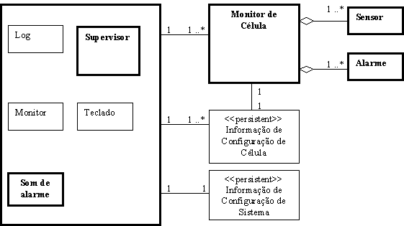
Figura 9: Objetos ativos e passivos no sistema de alarme.
4.3.1 Diagrama de Estados
Para representar a fase de ativação do sistema (mudança do estado inativo para o estado ativo) utilizaremos um Diagrama de Estados com subestados concorrentes ou com transições complexas.
- Subestados concorrentes (Figura 10) : São representados pela divisão da região gráfica do estado em sub-regiões usando linhas pontilhadas. Cada sub-região é um sub-estado concorrente (representado por uma máquina de estados) que pode ter um nome opcional e conter um outro diagrama de estados encadeado.

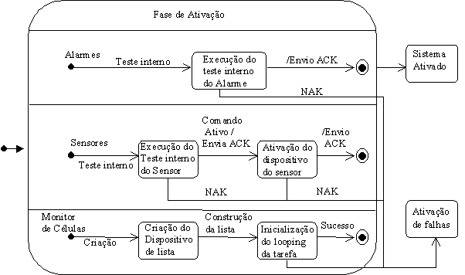
Figura 10: Sub-estados concorrentes em um diagrama de estados.
- Transições complexas (Figura 11) : podem ser usadas como uma alternativa para subestados concorrentes. Uma transação complexa ou é uma transição de estado em que o controle é dividido em dois ou mais novos estados sendo executados concorrentemente, ou é uma transição, em que dois ou mais estados são sincronizados em um novo estado. A diferença do uso dos subestados concorrentes é que os estados concorrentes em uma transação complexa não são máquinas de estados deles próprios; eles são estados em um mesmo nível executados em paralelo.
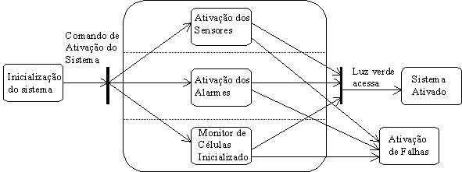
Figura 11: Um modelo simplicifado da fase de ativação.
4.3.2 Diagrama de Seqüência
Um diagrama de seqüência mostra como um número de objetos interagem em uma situação específica.
Para documentar interação dos objetos na seqüência de ativação do alarme vamos desenhar um diagrama de seqüência () com:
- Especificação de tempo e restrições temporais: determinada através da leitura do diagrama de cima para baixo.
- Definição do tipo de comunicação entre objetos: através dos diferentes tipos de mensagens (simples, assíncrona, síncrona).
I Interação, recursão, desvio, criação e destruição de objetos têm a mesma notação que em sistemas não-concorrentes.
A Figura 12 mostra a seqüência de ativação do sistema de alarme onde o monitor do sistema dá uma ordem ao monitor de célula para que este se auto ative. O monitor de célula então envia uma mensagem síncrona para o objeto de configuração de célula pedindo por informação, e este retorna os dados de configuração. O monitor de célula envia sinais de auto teste para os demais dispositivos para reconhecer se eles estão funcionando corretamente. O sensor também precisa de um sinal de ativação para tornar-se ativo. Note que especificações de tempo foram adicionadas a margem esquerda
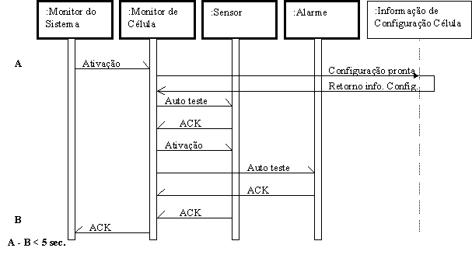
Figura 12 – Diagrama de Sequência
4.3.3 Diagrama de Colaboração
A Figura 13 mostra os relacionamentos entre os objetos e a cooperação destes para executar as tarefas relacionadas a detecção de um movimento pelo sensor. É muito utilizado para mostrar a interação entre objetos ativos e passivos em sistemas tempo real. Mais de uma execução de tarefa pode ser mostrada no mesmo diagrama. A seqüência de mensagens no tempo é identificada pela numeração de mensagens. Mensagens enviadas em paralelo podem ser descritas utilizando letras para uma mesma numeração, por exemplo 2a, 2b e 2c. Um rótulo de mensagem pode conter uma condição de guarda que deve ser satisfeita para a mensagem ser enviada. Através destas condições pode-se descrever implicitamente informações de sincronização.

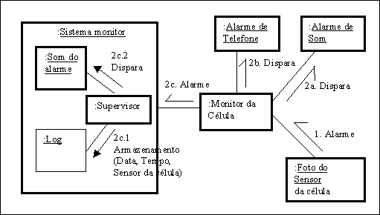
Figura 13: Exemplo de uma documentação utilizando o Diagrama de Colaboração.
4.3.4 Diagrama de Atividade
Um diagrama de atividade é tipicamente relacionado a uma operação de uma classe, e não é tão importante quanto os outros diagramas dinâmicos da UML em termos de especificação de tempo real, embora ela também seja utilizado em tais sistemas
Um possível uso do diagrama de atividades em sistemas tempo real é a especificação das operações de execução de uma classe ativa, desde que estas operações mostrem o comportamento concorrente dos objetos daquela classe. A Figura 14 mostra a operação de execução de um monitor de célula, na qual um loop eterno de tarefas pode ser visto. A operação espera por sinais e dependendo do sinal recebido executa algumas atividades para manipulá-lo.
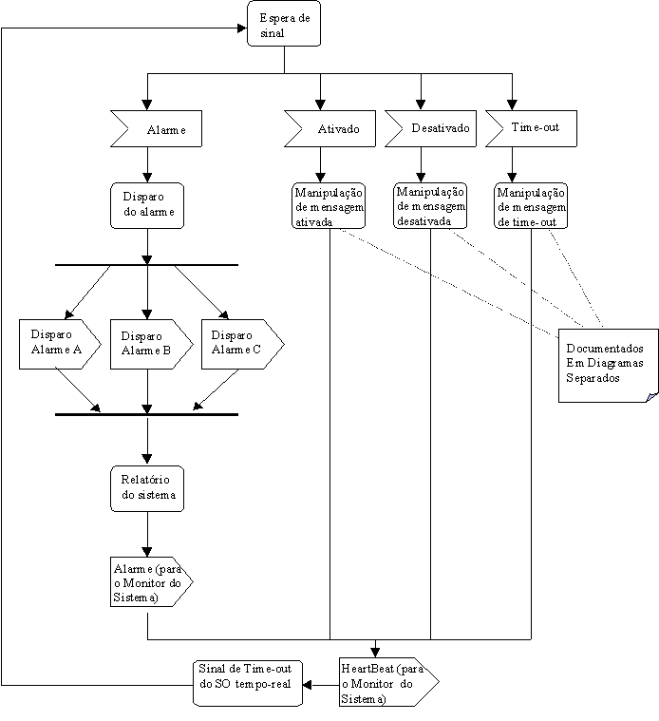
Figura 14: Exemplo de uma documentação utilizando o Diagrama de Atividade.

4.3.5 Diagrama de Componentes e de Construção
Tais diagramas descrevem a arquitetura física do sistema. Os aspectos de tempo real destes diagramas são a alocação de componentes para as classes ativas, nos quais elas serão implementadas e executadas. Uma classe componente pode Ter um esteriótipo «process» ou «thread», indicando a forma como uma classe ativa é implementada. A diferença importante entre processos e "tarefas" é que um processo normalmente encapsula e protege todas suas estruturas internas através da execução destes em seu próprio espaço de memória, enquanto uma tarefa executa em um espaço de memória compartilhado com outras tarefas. Classes ativas são fisicamente construídas e distribuídas em computadores e sistemas via os componentes nos quais elas são implementadas. A mostra Figura 15 a arquitetura física do sistema de alarme.
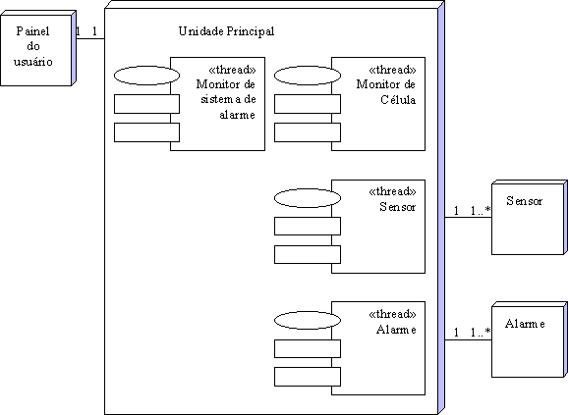
Figura 15: Exemplo de uma documentação utilizando o Diagrama de Componentes e de Construção.

5. Sistema Especialista

Basicamente, um Sistema Especialista (SE) é um programa inteligente de computador que usa conhecimentos e procedimentos inferenciais, para resolver problemas que são bastante difíceis, de forma a requererem para sua solução, muita perícia humana. O conhecimento necessário para atuar a esse nível, mais os procedimentos inferenciais empregados, pode considerar-se um modelo da perícia aos melhores profissionais do ramo. O conhecimento de um sistema especialista consiste em fatos e heurísticas. Os fatos constituem um corpo de informação que é largamente compartido, publicamente disponível e geralmente aceito pelos especialistas em um campo. As heurísticas são, em sua maioria privadas, regras poucos discutidas, de bom discernimento (regras de raciocínio plausível, regras de boa conjectura), que caracterizam a tomada de decisão a nível de especialista na área. O nível de desempenho de um sistema especialista é função principalmente do tamanho e da qualidade do banco de conhecimento que possui.

5.1 Arquitetura de um Sistema Especialista

Na literatura especializada, encontram-se descritos vários modelos de arquitetura para SE's. Fatores como a generalidade e os objetivos do sistema, a representação do conhecimento e as ferramentas usadas para o desenvolvimento, podem mudar a composição dos mesmos.
Basicamente, um SE é composto de uma Estrutura de Diálogo, uma Base de Conhecimento e um Mecanismo de Inferência. Esse modelo é apresentado na figura 16. Será discutido a seguir cada um desses componentes.

Estrutura de Diálogo

Usuário

Mecanismo de Inferência

Base de Conhecimento

Figura 16 - Componentes de um Sistema Especialista

5.2 Base de Conhecimento

A Base de Conhecimento, também conhecida como Base de Regras, é o local onde se armazenam fatos, heurísticas e regras, ou seja, todo o conhecimento, formalizável ou explícito, acerca de um assunto. Esse agrupamento reflete o caminho de raciocínio empregado pelos peritos na resolução de problemas. A Base de Conhecimento é alimentada com a experiência do perito, e essa é armazenada por técnicas adequadas que permitem ao sistema fazer seu processamento ou realizar inferências.
Os SE's permitem que o conhecimento de especialistas sejam armazenados em computadores tornando-se amplamente disponível. Conhecimento adicional pode ser acrescido a essa base, tornando o sistema ainda mais capacitado à resolução de um problema específico. Portanto a qualidade do conhecimento é de suma importância para o sucesso de um SE.
A Base de Conhecimento é talvez o componente mais importante do SE. Sua construção é considerada a fase mais complexa, já que o conhecimento do especialista não se encontra formalizado.

5.3 Mecanismo de Inferência

As informações armazenadas na Base de Conhecimento, permanecem inalteradas até que um mecanismo comece a processá-las. Essa ação se dá por meio do Motor ou Mecanismo de Inferência, que é a parte do SE capaz de gerenciar situações de incerteza e gerar hipóteses a partir das informações da Base de Conhecimento existente.
O Mecanismo de Inferência é responsável pela ação repetitiva de buscar, analisar e gerar novos conhecimentos. Esse processo envolve encadeamentos lógicos de derivação de hipóteses. Basicamente existem dois tipos de encadeamento: para frente e para trás. O encadeamento para frente é usado quando a solução de um problema tem dados ou idéias básicas como ponto de partida sem meta pré-definida. Já o encadeamento para trás é usado quando se tem uma meta como ponto de partida e se deseja satisfazê-la.

5.4 Estrutura de Diálogo

Como visto, o Mecanismo de Inferência é indispensável ao SE. Igualmente indispensável é a Estrutura de Diálogo. É esse componente que faz o diálogo interativo com o usuário do sistema. Por meio dele recebe-se conclusões alcançadas, verifica-se o processo de inferência e propicia-se a construção e atualização da Base de Conhecimento.
O ideal será que essa interface seja amigável e que permita, até mesmo para usuários não experientes, uma total interação com o sistema de modo a satisfazer suas necessidades. Esse componente é tão importante que Chorafas [07] afirma: "Se houvesse uma escolha entre a boa inferência mas com diálogo pobre e diálogo excelente com uma inferência não tão boa, eu escolheria a última alternativa." Essa afirmação é explicada pois para o usuário a interface é o sistema e um SE com ótima Base de Conhecimento e um ótimo Mecanismo de Inferência pode ser sub-utilizado se o usuário não conseguir interagir com o mesmo. Uma interface mal projetada pode significar o fracasso de um sistema com excelentes funcionalidades.

5.5 Modelando um Sistema Especialista

Um Sistema Especialista avaliador de interface com o usuário pode ajudar na identificação de problemas de usabilidade. Por ser um sistema computacional, ele propicia uma avaliação interativa, auxilia e automatiza alguns processos e permite ao avaliador interferir quando necessário.
É obvio que o objetivo maior seria obter um programa livre de problemas de usabilidade e ainda funcional. Contudo, uma checagem automática da interface não deve ser vista como a última etapa para esse processo.

5.5.1 Componentes da arquitetura

Para um melhor entendimento, a arquitetura do Sistema Revisor Ergonômico é separada em duas partes, como mostra a figura 4.1: Componentes Externos, composta pela Interface a ser avaliada, pelas Listas de Verificação, pelo Modelo de Componentes de Interface com o Usuário, pelo Módulo IDL (Linguagem de Descrição de Interface) e pela etapa de Aquisição do Conhecimento; e os Componentes Internos onde estão localizados todos os módulos que compões o sistema e que acontecem as transações entre esses componentes. Formam essa parte: a Estrutura de Diálogo, o Reconhecimento de Padrões, o Tradutor Sintático, o Módulo de Descrição da Interface, o Mecanismo de Inferência, a Base de Regras / Conhecimento, o Módulo de Contexto, a Base de Conhecimento sobre Problemas e o Laudo da Avaliação Ergonômica da Interface. Um descrição detalhada da cada parte é mostrada a seguir:

1. Componentes Externos:

- A interface a ser avaliada pelo Sistema Revisor Ergonômico pode estar no modo caracteres (interfaces não-gráficas) ou no modo GUI (Interface Gráfica com o Usuário). Este aspecto será apresentado e confirmado mais adiante;
- Listas de Verificação são recomendações ergonômicas contidas em guias de estilo, normas, listas de verificação e etc.
- Modelo de Componentes de Interface com o Usuário é uma modelagem das classes de objetos de interação, levando-se em conta os conhecimentos adquiridos sobre as mesmas, para sua avaliação. A modelagem foi feita considerando-se a metodologia de Orientação à Objetos (esse tópico será melhor abordado no capítulo seguinte). Em linhas gerais, trata-se da modelagem dos elementos envolvidos com o raciocínio ergonômico para a avaliação de interfaces com o usuário. Esse modelo contém os conhecimentos ergonômicos de interfaces gráficas (GUI) e não-gráficas (caracteres), portanto o Sistema Revisor Ergonômico é capaz de avaliar esses dois tipos de interface;
- Módulo IDL (Linguagem de Descrição de Interface), contém uma linguagem independente onde o projeto de interface é expressado. A linguagem gera um código com as funções das especificações dos elementos, das propriedades do modelo e das propriedades do projeto do Modelo de Componentes de Interface com o Usuário;
- Etapa de Aquisição do conhecimento. Nessa etapa, o conhecimento explícito vindo das Listas de Verificação e do Modelo de Componentes de Interface com o Usuário são reunidos e transformados em um formalismo que será implementado por uma técnica de Representação do Conhecimento na Base de Regras / Conhecimento. Essa etapa é aqui mostrada apenas a título de ilustração.

- Componentes Internos:

- A Estrutura de Diálogo é a interface onde o usuário se comunica com o Sistema Revisor Ergonômico. Ela permite o diálogo entre o sistema e o avaliador, além de gerar o laudo dos resultados da avaliação, baseado nas informações enviadas pela Base de Conhecimento sobre Problemas;
- O Reconhecimento de Padrões é o módulo que faz uma varredura da interface estática, identificando as características dos objetos de interação que vão sofrer a avaliação;
- O Tradutor Sintático tem a função de recuperar e transformar a descrição estática dos objetos da interface avaliada, feita pelo módulo de Reconhecimento de Padrões, em um formato específico que possa alimentar o Módulo de Descrição da Interface;
- O Módulo de Descrição da Interface contém uma descrição das classes de objetos de interface analisada. Todo o conhecimento, acerca de cada classe dessa lista, estão descritos em forma de objetos, atributos e seus valores, que são adquiridos do Tradutor Sintático;
- O Mecanismo de Inferência é o responsável pelo processamento dos conhecimentos contidos na Base de Regras. Esse mecanismo busca no Módulo de Descrição da Interface as informações sobre as classes de objetos da interface avaliada, depois analisa as mesmas em função dos conhecimentos da Base de Regras e das informações contidas no Módulo de Contexto. Por fim, emite os resultados para a Base de Conhecimento sobre Problemas;
- A Base de Regras / Conhecimento contém uma base de regras derivadas de recomendações ergonômicas de diversas origens. Estas regras são estruturadas por modelagem baseadas em Orientação à Objetos, são agrupadas considerando-se as classes de objetos de interface e são naturalmente ligadas ao Modelo de Componentes de Interface com o Usuário descrito nos Componentes Externos;
- O Módulo de Contexto contém uma base de informações sobre o usuário, sua tarefa e equipamento utilizado. Essa base é alimentada pela Estrutura de Diálogo;
- A Base de Conhecimento sobre Problemas, é composta por informações de questões com falta de conformidade com as recomendações ergonômicas mais comuns. Fazem parte dessa base o contexto em que o problema ocorreu, seus efeitos sobre o usuário e sobre a tarefa e a classificação do mesmo.

O Laudo da Avaliação Ergonômica da Interface, é um documento estruturado contendo um diagnóstico da interface avaliada. Esse relatório contém informações sobre as classes de objeto de interação que não estão em conformidade com as recomendações e podem sugerir um re-design.
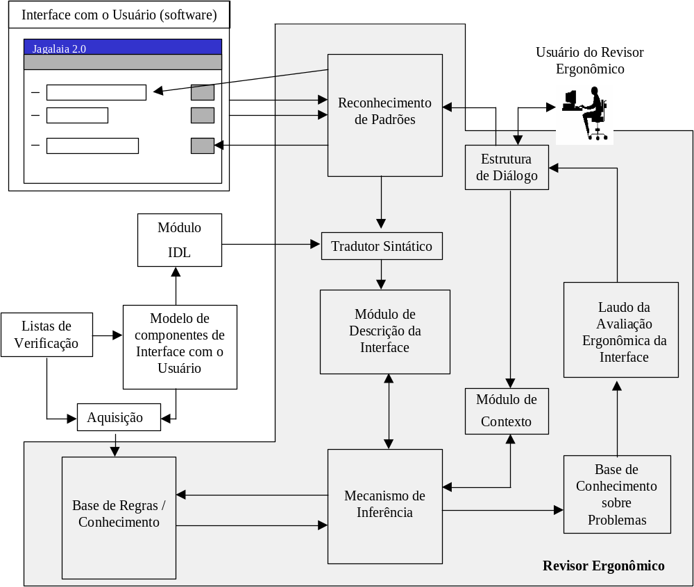
Figura 17: Arquitetura do Sistema Revisor Ergonômico

5.6 Tecnologia de Orientação a Objetos

A orientação a objetos é uma tecnologia para a produção de modelos que especifiquem o domínio do problema de um sistema. São flexíveis a mudanças, possuem estruturas bem conhecidas e provêm a oportunidade de criar e implementar componentes totalmente reutilizáveis.
A Modelagem e os projetos baseados em objetos representam um novo modo de estudar problemas com utilização de modelos fundamentais em conceitos do mundo real. A estrutura básica, onde estão fundamentados todos os conceitos, se refere a noção do objeto que combina a estrutura e o comportamento dos dados em uma única entidade.

5.6.1 Modelagem do Conhecimento Ergonômico das Classes de Objetos

Levando-se em consideração o novo modelo de classes de componentes de interface homem-computador e a base de recomendações ergonômicas, reformulada, do LabIUtil, iniciou-se uma modelagem do conhecimento ergonômico sobre as classes de objeto. Essa modelagem tem a perspectiva de avaliação da usabilidade.
Alguns passos foram seguidos para o desenvolvimento da modelagem, um resumo deles é descrito a seguir:
Foram criados vários package (objeto da notação da UML que serve para reunir grupos lógicos de classes ou objetos) para abrigarem as classes que possuíam as mesmas características. Em seguida todas as classes pertencentes a um package específico foram incluídas. A figura 5.1, mostra o diagrama da estrutura dos package.
Os conhecimentos ergonômicos, relativos à cada objeto de interação contidos no checklist do LabIUtil, foram analisados e inseridos em suas classes em forma de atributos. Por isso pode-se denominar a modelagem realizada como uma modelagem ergonômica das classes de objetos de interação;
Por fim, iniciou-se o processo de análise dos relacionamentos (associações e agregação, multiplicidade, generalização e herança) existentes entre as classes.

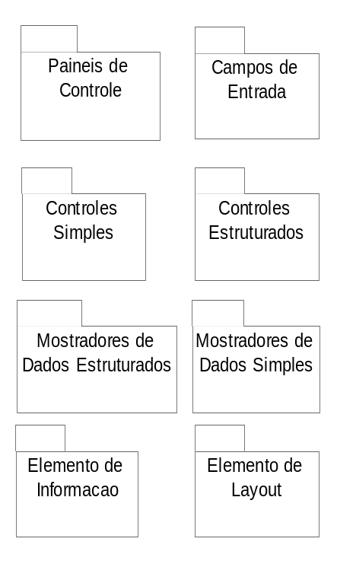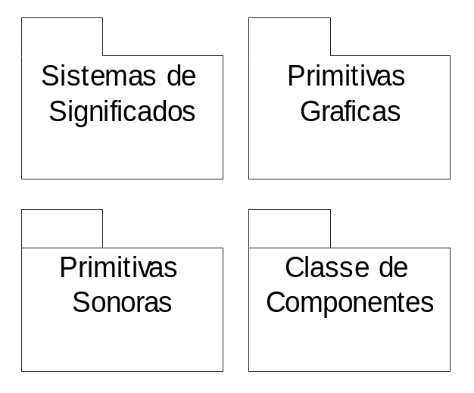
Componentes | Atributos

Figura 18 - Diagrama da estrutura dos package.

A figura 18 mostra como ficou implementada a estrutura dos package. Cada estrutura contém classes de objetos de interação que possuem as mesmas características e funções semelhantes. A seguir são descritos os conceitos de cada uma:

- Painéis de Controle: São áreas (em linhas gerais, janelas ou caixas de diálogo) que apresentam controles e mostradores simples e estruturados, elementos de informação, campos de entrada e elementos de layout. Exemplo: Janela, Janela Principal, Caixa de Mensagem;

- Controles Estruturados: São grupos estruturados de controles que acionam as funcionalidades de um aplicativo. Propõem, em geral, interações por meio de indicação, seleção e acionamento e podem apresentar algum tipo de navegação interna (rolagem ou paginação). São grupos de controles com mesma característica de aparência e propriedades interativas semelhantes. Exemplo: Estrutura de Menu, Paleta, Barra de Fichário;
- Controles Simples: São objetos empregados para representar uma função do sistema e, ao mesmo tempo, para receber os eventos do usuário, solicitando a execução desta função ou informando seus parâmetros. Exemplo: Botão de Comando, Interruptor, Caixa de Atribuição;
- Mostradores de Dados Estruturados: São Classes de objetos que apresentam uma coleção de dados inter-relacionados. Por serem estruturados, fornecem possibilidade de navegação interna permitindo a visualização de itens ou grupos de itens. Exemplo: Tabela, Diagrama, Foto;
- Mostradores de Dados Simples: São objetos utilizados na apresentação de dados simples. Eles podem ser analógicos ou digitais, dinâmicos e estáticos.. Exemplo: Mostradores Analógico, Digital;
- Campos de Entrada: São classes de objeto, em forma de caixas de edição, usadas para receber as entradas de informações, que podem ser dados ou comandos textuais. Possuem o recurso de edição uni-linear ou multi-linear. Exemplo: Campos de Dados e de Texto;

Elementos de Informação: Classes de objeto que possuem a função de fornecer informação ao usuário orientando-o quanto à operação do sistema. Identificam, descrevem elementos, informam sobre o estado do sistema, sobre as possibilidades e consequência das ações do usuário. Exemplo: Rótulo, Legenda, Cursor;
- Elementos de Layout: São classes de objeto com a função de separar, agrupar ou isolar um ou mais objetos interativos (por razões semânticas ou ergonômicas de apresentação), proporcionando uma organização e distribuição espacial aos painéis de controle.. Exemplo: Linha Separadora, Caixa de Agrupamento;
- Sistemas de Significados: São os códigos, denominações e figuras que identificam as classes de objeto de interação. Exemplo: Ícone, Código de Formas;
- Primitivas Gráficas: São classes de recursos gráficos e de forma elementares empregados na construção dos diferentes tipos de objetos de interação. Exemplo: Cor, Linha, Fundo;
- Primitivas Sonoras: São classes de recursos sonoros elementares empregados para a apresentação de dados e informações sonoras. Exemplo: Bip, Voz;
- Classe de Componentes: A Classe de Componentes é uma classe abstrata pois não possui instâncias diretas. Ela organiza atributos comuns a diversas classes que fazem parte de composições.

5.7 Diagramas de Classes de Objetos de Interação Homem-Computador

A modelagem descrita a seguir foi montada com o apoio da ferramenta Rational Rose 98 da Rational Software Corporation, que fornece suporte à modelagem de sistemas usando os conceitos e padrões da UML. Uma vez desenvolvido, o modelo proporciona condições para a implementação do Módulo IDL e à realização da etapa de Aquisição do Conhecimento, o último passo para a Representação do Conhecimento.
Os atributos das classes de objeto de interação com usuário identificados, seguem uma perspectiva particular, que são os conhecimentos ergonômicos sobre essas classes para avaliação de usabilidade. Portanto alguns atributos encontrados nos diagramas, mesmo parecendo desnecessários ou confunsos, refletem essa particularidade. Como exemplo pode-se citar o atributo "existência" (atributo da classe Ícone), que serve para verificar a existência da classe na interface com o usuário.
A notação usada nos diagramas é a seguinte:

- Classes hachuradas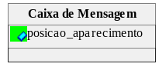fazem parte do mesmo package;

- Classes não hachuradas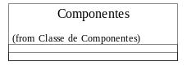 fazem parte de outro package;

Todas as classes de objetos e de atributos definidas nesta modelagem encontram-se adequadamente identificadas em um dicionário de dados (Anexo 1). Como mencionado anteriormente, estes elementos representam os tokens de uma linguagem de descrição de interfaces humano-computador e servem de índices para a organização do conhecimento ergonômico sobre elas.
Diagrama 1 - Mostradores de Dados Simples
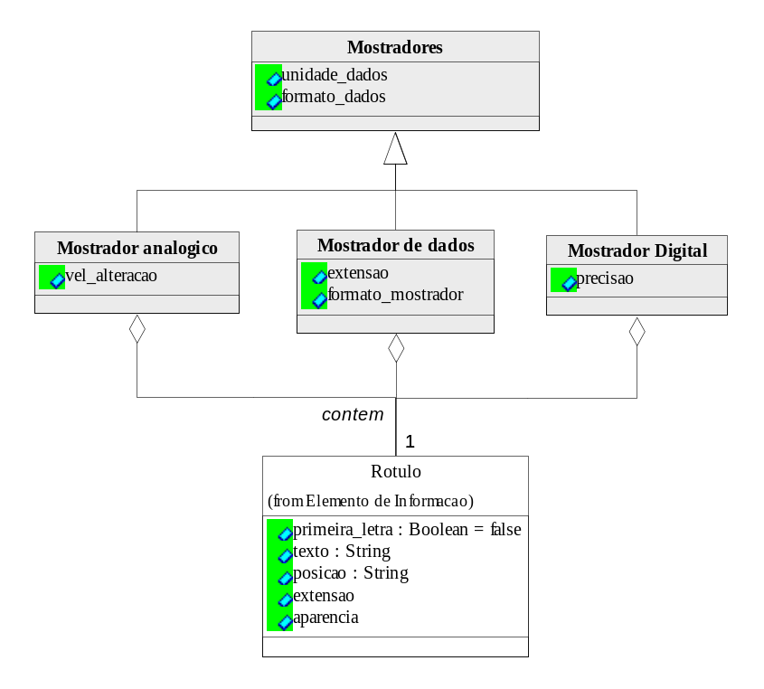
Os atributos da classe abstrata Mostradores são passados para as classes Mostradores Analógicos, de Dados e Digital, a associação com a classe externa Rótulo serve para fornecer os atributos complementares para as mesmas.

Diagrama 2 - Campos de Entrada
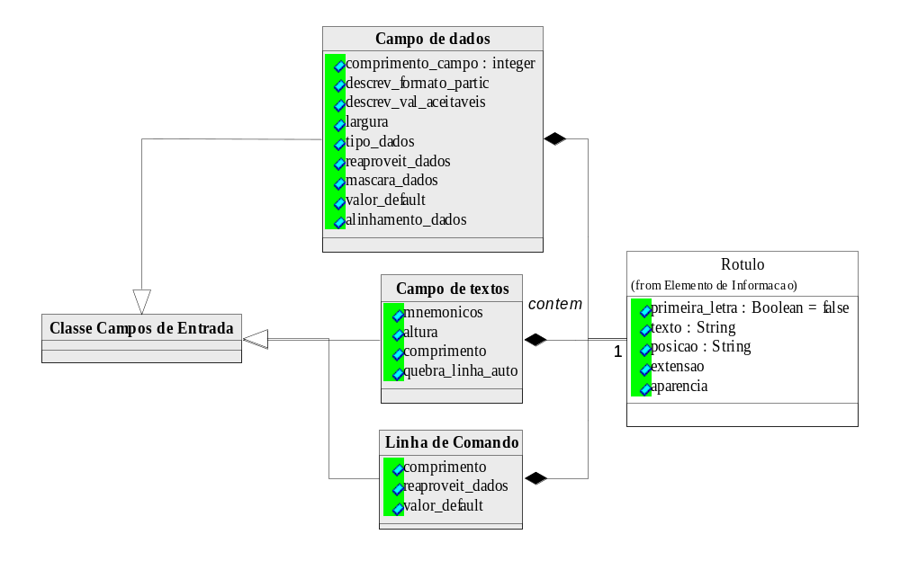

O diagrama ilustra a associação das classes Campo de Dados, Campo de Textos e Linha de Comando com a classe externa Rótulo. Classe Campos de Entrada, agrega as característica das classes do package.

Diagrama 3 - Elementos de Layout

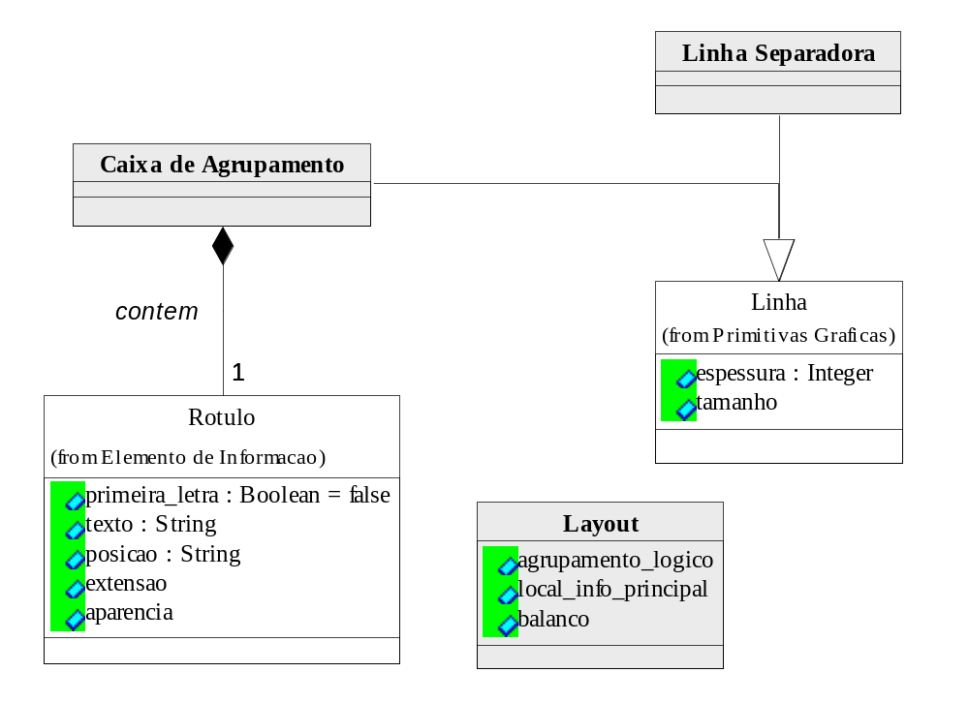

A classe externa Linha provê atributos para as classes Linha Separadora e Caixa de Agrupamento, essas classes são uma especialização da classe Linha. A Caixa de Agrupamento recebe ainda atributos da classe externa Rótulo.
Diagrama 4 - Primitivas Gráficas
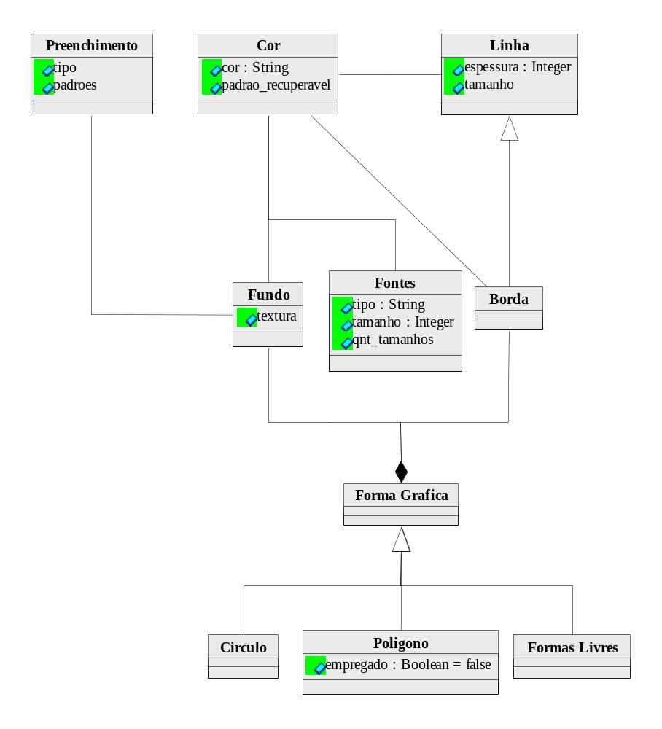
O diagrama mostra as associações de especialização da classe Forma Gráfica, formando as classes Circulo, Polígono e Formas Livres. As classes Fundo e Borda servem atributos à Forma gráfica e associam-se com as classes Preenchimento, Fonte, Cor e Linha.

Diagrama 5 - Primitivas Sonoras
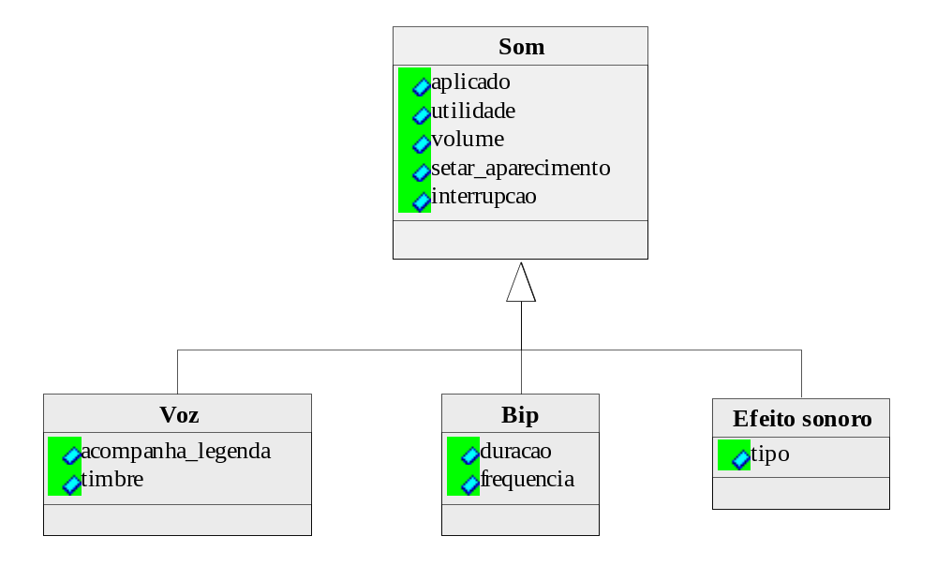

O diagrama mostra a associação de especialização existente entre as classes Voz, Bip e Efeito Sonoro com a classe abstrata Som.
Após a modelagem das classes de objetos de interação, os diagramas foram analisados e verificados, levando-se em conta as associações existentes entre as classes e os conhecimentos ergonômicos a seu respeito. As inconsistências verificadas no modelo foram revisadas e serviram como argumento para modificações tanto na base de recomendações ergonômicas, como no modelo de classes de componentes. Esse processo se deu de forma iterativa, ou seja, as inconsistências do modelo eram corrigidas no checklist e vice-e-versa.

A tabela a seguir, mostra a estrutura atual do Modelo de Componentes de Interface Homem-Computador. A coluna Organização das Classes são os package e a coluna Classes de Objeto de Interação contém todas as classes previstas na modelagem.

Tabela 1 - Modelos de Componentes de Interface Homem-Computador
Organização das Classes | Classes de Objeto de Interação
Painéis de Controle | - Janela  - Janela Principal  - Caixa de Diálogo  - Fichário  - Formulário  - Tela de Consulta  - Caixa de Mensagem  - Caixa de Mensagem de Erro  - Caixa de Mensagem de Ajuda  - Caixa de Mensagem de Confirmação  - Caixa de Mensagem de Alerta  - Caixa de Mensagem de Informação  - Caixa de Mensagem de Status
Controles Estruturados  Controles Estruturados  (continuação) | - Menu  - Estrutura de Menu  - Barra de Menu  - Painel de Menu  - Página de Menu  - Menu Hipertexto  - Barra de Ferramentas  - Lista de Seleção Hierárquica  - Tabela de Seleção  - Calendário  - Lista de Seleção  - Lista de Combinação  - Caixa de Combinação  - Paleta  - Barra de Fichário  - Grupos de Controles  - Grupo de Botões de Comando  - Grupo de Caixa de Atribuição  - Grupo de Botões de Rádio
Controles Simples | - Botão de Comando  - Interruptor  - Controle Deslizante  - Barra de Rolagem  - Caixa de Atribuição  - Botão de Variação  - Botão Liga/Desliga
Mostradores de Dados Estruturados | - Mostradores Estruturados  - Lista de Apresentação  - Tabela  - Texto  - Lista Simples  - Diagrama  - Gráfico  - Figura  - Foto  - Mapa  - Locução
Mostradores de Dados Simples | - Mostradores  - Mostrador de Dados  - Mostrador Analógico  - Mostrador Digital
Campos de Entrada | - Classe Campos de Entrada  - Campo de Dados  - Campo de Texto  - Linha de Comando
Elementos de Informação | - Classe Informação  - Mensagem  - Mensagem de Erro  - Mensagem de Ajuda  - Mensagem de Informacional  - Mensagem de Status  - Mensagem de Alerta  - Mensagem de Confirmação  - Barra de Status  - Indicador de Progressão  - Bolha de Ajuda  - Rótulo  - Legenda  - Escala  - Cursor  - Edição  - Apontamento
Elementos de Layout | - Caixa de Agrupamento  - Linha Separadora
Sistemas de Significados  Sistemas de Significados  (continuação) | - Classe de Significados  - Denominação  - Abreviatura  - Ícone  - Código de Intermitência Visual  - Código de Contraste  - Código de Fontes  - Código Alfanumérico  - Código de Cores  - Código de Estilo  - Código de Formas
Primitivas Gráficas | - Forma Gráfica  - Cor  - Fontes  - Linha  - Polígono  - Preenchimento  - Borda  - Fundo  - Círculo  - Formas Livres
Primitivas Sonoras | - Som  - Efeito Sonoro  - Bip  - Voz
Classe de Componentes | - Componentes

A modelagem gerou uma descrição estruturada (orientada a objetos) do modelo de objetos de interação homem-computador, essa descrição detalha os conhecimentos ergonômicos em forma de atributos.

6. Sistema WEB

“Compreemder e criar aplicações WEB sofisticadas é difícil. Um dos maiores problemas de ordem geral que enfrentam as equipes de desenvolvimento é gerenciar complexidade. Com cada geração subsequente, nossas aplicações se tornam gradualmente grandes e complexas. Além disso, essas aplicações são empregadas em papéis de missões mais críticas. Tudo isso resalta a necessidade de boas ferramentas e bons processos que tornarão nossas equipes mais eficientes e resultarão em uma qualidade superior de trabalho.” (CONALLEN, 2004)

Um sistema Web é uma aplicação servidora, acessada através dos navegadores Internet, que atende a requisições de clientes. O modelo de um sistema Web é o modelo de aplicação distribuída, o que significa que cada parte da aplicação está em um local diferente

6.1 Modelando Sistemas WEB

6.1.1 Visão Geral do Sistema

O sistema a ser modelado é um sistema de vendas de CDs musicais pela Internet. São vendidos dois tipos de CDs: comuns, que são aqueles encontrados em qualquer loja de venda de discos, e, personalizados, ou seja, o cliente terá à sua disposição um grande número de músicas que poderá escolher para gravar o seu disco. As vendas serão realizadas através de uma página na web, nela o cliente poderá "navegar" pelos CDs e músicas colocados à venda. Para comprar ele deverá cadastrar-se como cliente fornecendo seu nome, CPF e dados de endereço. As vendas são pagas com cartão de crédito, por isso, o cliente deverá informar o número de seu cartão no ato da compra. Os produtos vendidos são entregues na residência do cliente ou em outro endereço qualquer determinado por ele no ato da compra. Os CDs de músicas comuns têm preços determinados pelas suas gravadoras, mas os CDs de músicas personalizadas possuem dois preços: um para cada tipo de gravação, que poderá ser feita no formato wav ou mp3. Será cobrada também uma taxa de frete para entrega do material.
Para uma melhor produtividade no uso e na codificação do software, o sistema foi dividido em duas partes: a de venda efetiva na Internet, ou melhor, aquela que realmente interage com o cliente, e a parte administrativa que funciona apenas na empresa para administrar as vendas realizadas no site cadastrar os CDs e músicas que deverão estar disponíveis na página. Por isso ele foi implementado usando duas tecnologias diferentes – uma delas para web. Teve-se como resultado dois programas, mas que acessam a mesma base de dados. Isso permite que ao inserir uma nova música usando o programa administrativo esta estará automaticamente disponível no site, da mesma maneira que ao ser realizada uma venda na página, por um cliente qualquer, os dados da venda estarão também automaticamente disponíveis no programa administrativo.

Para modelar o sistema decidiu-se usar os seguintes diagramas: caso de uso, classes, componentes e implantação. Cada um destes foi escolhido por representar aspectos importantes do sistema em questão.

6.1.2 Casos de Uso

O diagrama de casos de uso foi escolhido por fornecer um grau de abstração que permite a visualização das funcionalidades do sistema.
Para um melhor entendimento, foi feito um diagrama para cada programa implementado, ou seja, um diagrama para o site da web e outro para o programa administrativo. Os dois diagramas se complementam para juntos representarem todas as funcionalidades do sistema.

Caso de Uso para o Sistema na Web

Este Caso de Uso representa a página da web. Veja que cada uma das "bolhas" (Casos de Uso) tem funcionalidade, servindo para interagir com um cliente que pretende comprar CDs.
Observe com mais atenção as associações com setas tracejadas. Elas representam dependências, ou seja, o caso de uso de onde parte a seta depende do outro caso de uso para onde se destina a seta. Por exemplo, o caso de uso "Realizar venda de CD personalizado" depende funcionalmente do caso de uso "Validar cliente". Este por sua vez depende do caso de uso "Cadastrar cliente". Isso funciona da seguinte maneira: quando se está realizando uma compra o cliente informa o número de seu CPF, assim o caso de uso "Validar cliente" irá verificar na base de dados se o cliente já está cadastrado para permitir a venda, se ele não estiver cadastrado o caso de uso "Cadastrar cliente" entra em ação para realizar o cadastro.

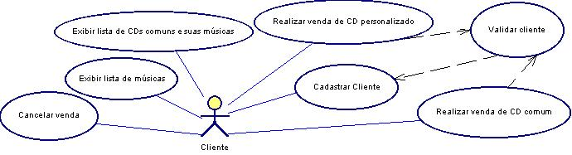

Figura 19 – Diagrama de Caso de Uso – Vendas de CD na WEB

Sistema na Empresa – Administrativo

Este Caso de Uso representa as funcionalidades do programa administrativo.
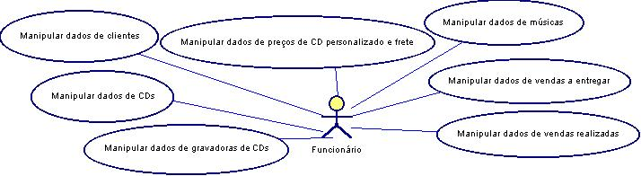

Figura 20 – Diagrama de Caso de Uso – Vendas de CD na WEB - Administrativo

Descrição dos Casos de Uso

CASO DE USO | FUNÇÃO
SISTEMA NA WEB – PARA VENDAS
Cadastrar cliente | Cadastrar dados de um cliente para que ele possa comprar.
Exibir lista de músicas | Exibe uma lista com todas as músicas disponíveis para venda de CDs personalizados.
Exibir lista de CDs e suas músicas | Exibe uma lista com todos os CDs disponíveis para venda. Também mostra as músicas de cada CD.
Realizar venda de CDs comuns | Permite ao cliente realizar a compra de CDs comuns.
Realizar venda de CDs personalizados | Permite ao cliente escolher quais músicas deseja que sejam gravadas em CDs e realiza a venda destes CDs personalizados.
Validar cliente | Antes de efetivar uma venda este caos de uso verifica se o cliente está cadastrado. Se não estiver, ele ativa o caso de uso "cadastrar cliente" e solicita que seja feito o cadastro.
Cancelar venda | Permite que o cliente cancele uma compra.
SISTEMA NA EMPRESA – ADMINISTRATIVO
Manipular dados de preços de CD personalizado e frete | Usado para inserir, alterar e excluir os preços dos CDs personalizados no formato wav e mp3 e o preço de frete.
Manipular dados de músicas | Insere, exclui, altera e pesquisa músicas que estarão disponíveis para venda.
Manipular dados de clientes | Insere, exclui, altera e pesquisa clientes que se cadastraram no site da web.
Manipular dados de vendas a entregar | Cancela, pesquisa ou dá baixa como entregue nas vendas que foram realizadas na web.
Manipular dados de CDs | Insere, exclui, altera e pesquisa CDs que estarão disponíveis para venda.
Manipular dados de vendas realizadas | Pesquisa ou exclui vendas do histórico de vendas realizadas.
Manipular dados de gravadoras de CDs | Insere, exclui, altera e pesquisa nomes de gravadoras dos CDs comuns.

6.1.3 Diagrama de Classes

O diagrama de classes nos permitiu a visualização estática dos objetos que compõem o projeto. A partir deste diagrama obteve-se o banco de dados usado na implementação.
É importante observar a associação entre as classes Item_Venda, CD e CD_Personalizado: cada instância da classe Item_Venda estará associada ou a uma instância da classe CD ou a uma instância da classe CD_Personalizado. Isso irá depender do tipo do item da venda, que será de um CD comum ou de um CD personalizado

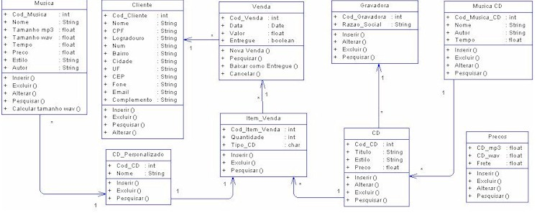

Figura 21 – Diagrama de Classe – Vendas de CD na WEB

6.1.4 Diagrama de Componentes

O diagrama de componentes é importante para que possamos visualizar a organização do código do sistema, pois com ele é possível identificar todos os seus componentes e as relações de dependências entre eles.
Para este modelo foram colocados os componentes dentro de seus respectivos pacotes, ou seja, os retângulos grandes são a representação de um pacote (diretório) dentro do qual há os componentes (arquivos) que são partes do software como, por exemplo, alguns scripts *.php, o executável WebMusic.exe e a DLL libpq.dll.

Observe com atenção especial a relação de dependência, representada por uma seta tracejada, entre o pacote "pagina" e o componente "conexão_php" que está dentro do pacote "includes". Essa relação de dependência nos diz que todos os componentes que se localizam no interior do pacote "pagina" dependem do componente "conexão_php".

Figura 22 – Diagrama de Componente – Vendas de CD na WEB
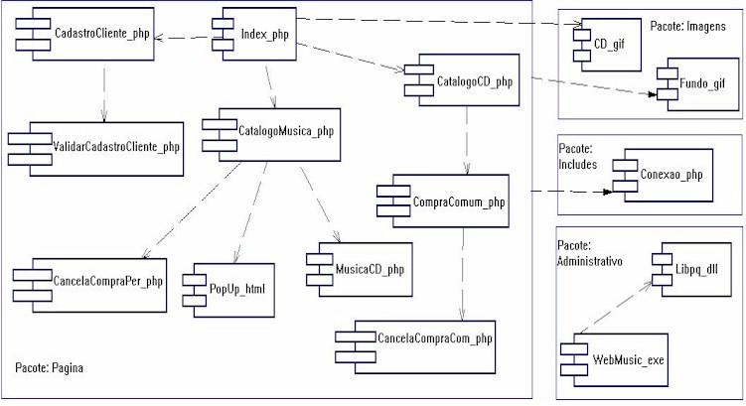

6.1.5. Diagrama de Implantação

O diagrama de implantação nos dá a visão da organização do hardware do sistema. Para um melhor entendimento foi colocado dentro dos nós deste diagrama os pacotes encontrados em cada hardware.
Observe que há um computador localizado no departamento NUDES do CEFET-RN. Esse computador roda o sistema operacional Linux no qual está instalado o servidor web Apache e o SGBD (Sistema de Gerenciamento de Banco de Dados) PostgreSql. É nesse computador que reside a página da web e o banco de dados do sistema em questão. O outro nó representa um computador qualquer conectado à Internet no qual está instalado o programa administrativo. Os dois nós do diagrama são associados por uma linha, isso representa uma conexão, através da Internet, que deverá existir entre o programa administrativo e o banco de dados no servidor.

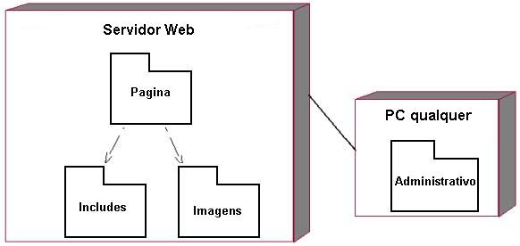

Figura 23 – Diagrama de Implantação – Vendas de CD na WEB

6. Sistema Multi-Agente

No campo da computação, por definição, um agente é um sistema computacional inserido dentro de um determinado ambiente, que é capaz de perceber este ambiente e agir autonomamente de acordo com estas percepções. Um agente pode ser considerado inteligente, se ele for capaz de agir usando algumas das seguintes características:
- Objetivo: o agente pode ter um objetivo que será levado em conta, junto com as percepções do ambiente, na hora de decidir sua ação.
- Pró-atividade: é a capacidade de agir ativamente de acordo com este objetivo, descrito acima, e não somente reativamente ao ambiente.
- Habilidade social: é a capacidade de interagir com outros agentes e, possivelmente, humanos, para conseguir recursos que o ajudem a tomar a melhor decisão de ação.

7.1 Modelando Sistemas WEB

7.1.1 Visão Geral do Sistema RoboCup

Marcworth [MACKWORTH 1993] foi o primeiro a sugerir o uso futebol de robôs como uma área de pesquisa. Posteriormente a idéia foi desenvolvida e adaptada por Kitano, Asada, e Kuniyoshi que propuseram o programa de pesquisa japonês chamado Robot J-League. Durante o outono de 1993, diversos pesquisadores americanos interessaram-se pela Robot J-League, que teve seu nome alterado para Robot World Cup Initiative, ou simplesmente RoboCup.
Em 1997 aconteceram os primeiros jogos e conferências da Robot World Cup Soccer. Para coordenar os esforços de todos os pesquisadores e promover a RoboCup foi criada a RoboCup Federation, que é responsável, por exemplo, pela realização anual do torneio mundial de futebol de robô.

7.1.1.1 Liga Simulada

O campeonato da RoboCup possui diversas ligas. Dentre elas encontra-se a liga simulada, onde softbots, representados por agentes, se enfrentam em uma partida virtual, simulada por um programa chamado Soccer Server. A figura 24 ilustra a interação entre alguns componentes da liga simulada.

7.1.1.2 Soccer Server

O Soccer Server é um sistema que simula a partida virtual utilizando o modelo cliente/servidor. O servidor é o próprio Soccer Server, e os clientes são os agentes que controlam os jogadores (agentes/jogadores). A comunicação entre eles é realizada através de sockets UDP/IP. Essa arquitetura possibilita que os agentes sejam implementados em qualquer linguagem de programação, contanto que ela ofereça suporte à conexão UDP/IP.
Nessa arquitetura, ilustrada na figura 1, os agentes/jogadores enviam ações para o Soccer Server, e recebem percepções do campo de futebol virtual.

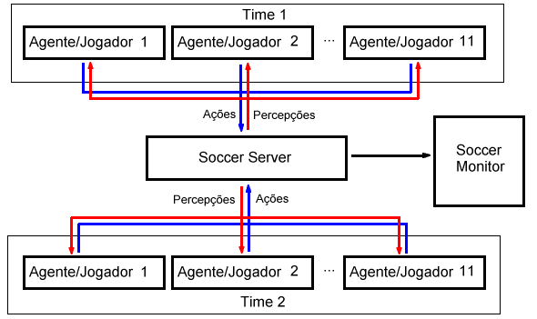
Figura 24 – Componentes da Liga Simulada

7.1.2 Diagrama de Casos de Uso – Sistema RoboCup

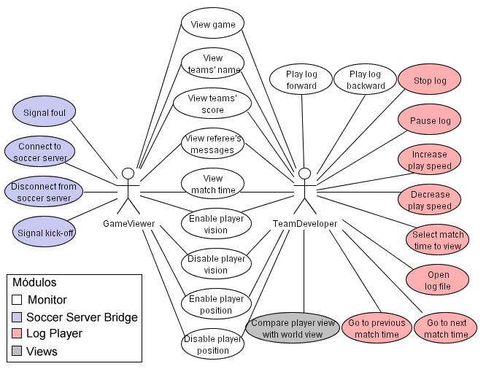

Figura 25 – Diagrama de Caso de Uso – Sistema

7.1.3 Digramas de Seqüência
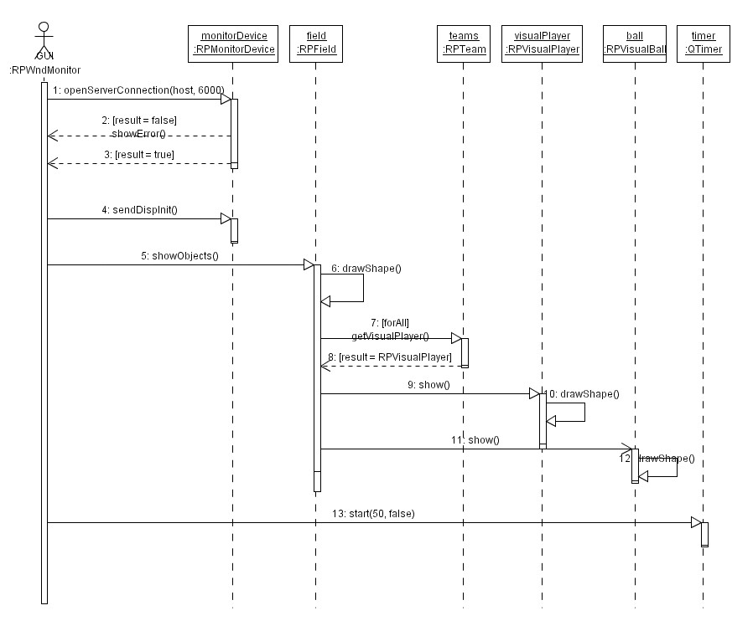
Diagrama 1 - Diagrama de sequência: Connect Server

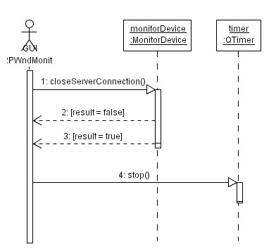
Diagrama 2 - Diagrama de sequência: Disconnect Server

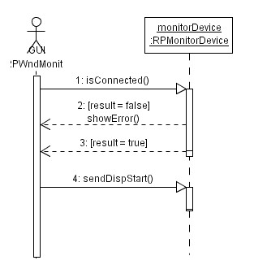
Diagrama 3 - Diagrama de sequência: Kick-off

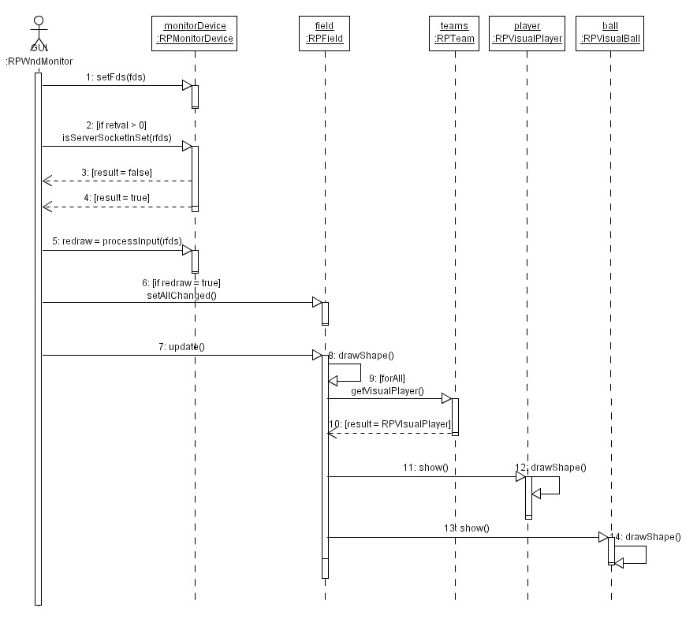
Diagrama 3 - Diagrama de sequência: Check Socket

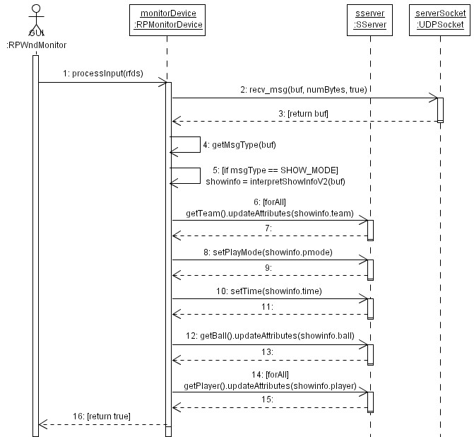
Diagrama 4 - Diagrama de sequência: Process Input

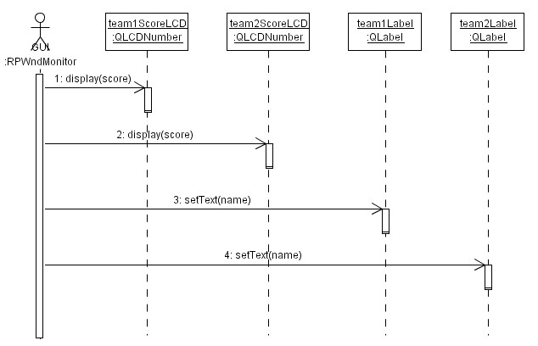
Diagrama 5 - Diagrama de sequência: Change Team Names and Scores

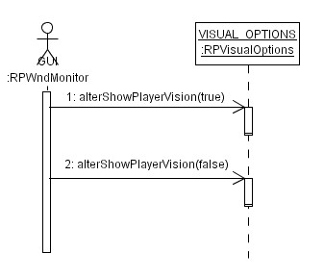
Diagrama 6 - Diagrama de sequência: Enable/Disable Player Vision

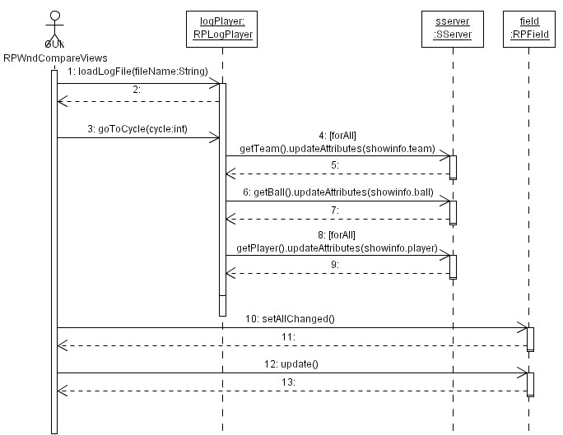
Diagrama 7 - Diagrama de sequência: Log Player

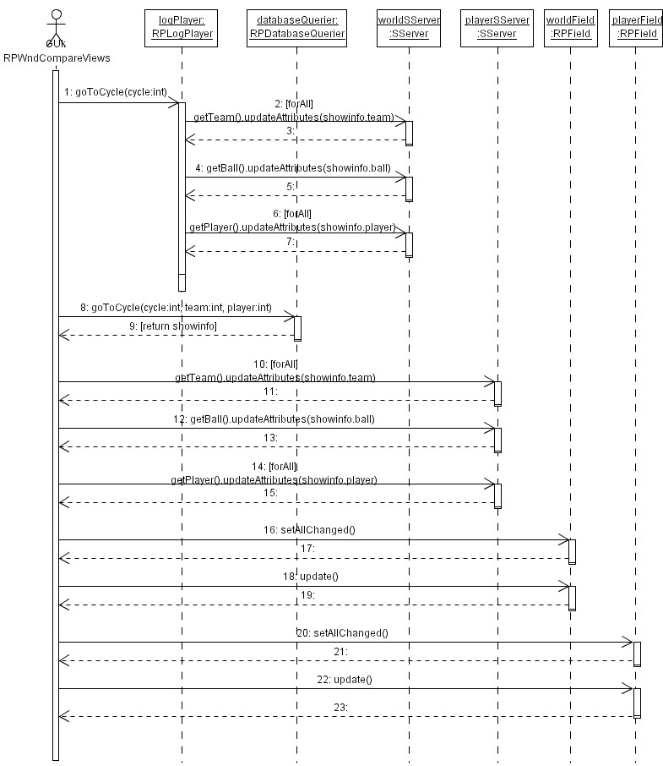
Diagrama 8 - Diagrama de sequência: Compare Views

7.1.4 Diagramas de Apresentação

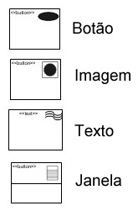
Diagrama 1 - Elementos usados nos diagramas de apresentação Error: Reference source not found

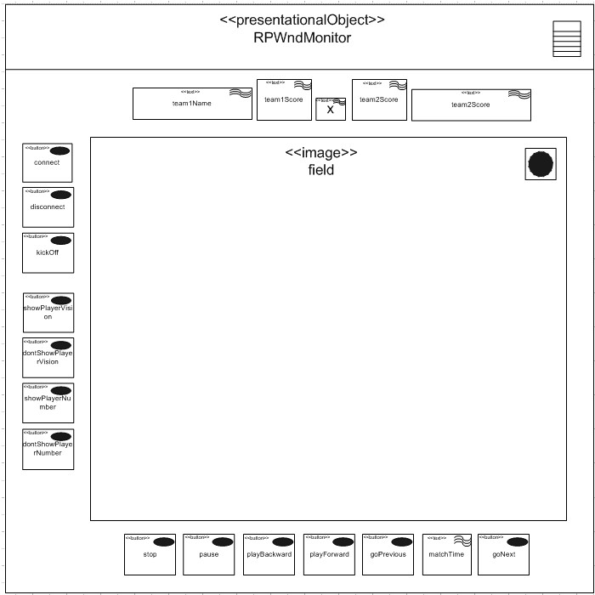
Diagrama 2 - Diagrama de apresentação: janela principal do Replay Monitor (RPWndMonitor)

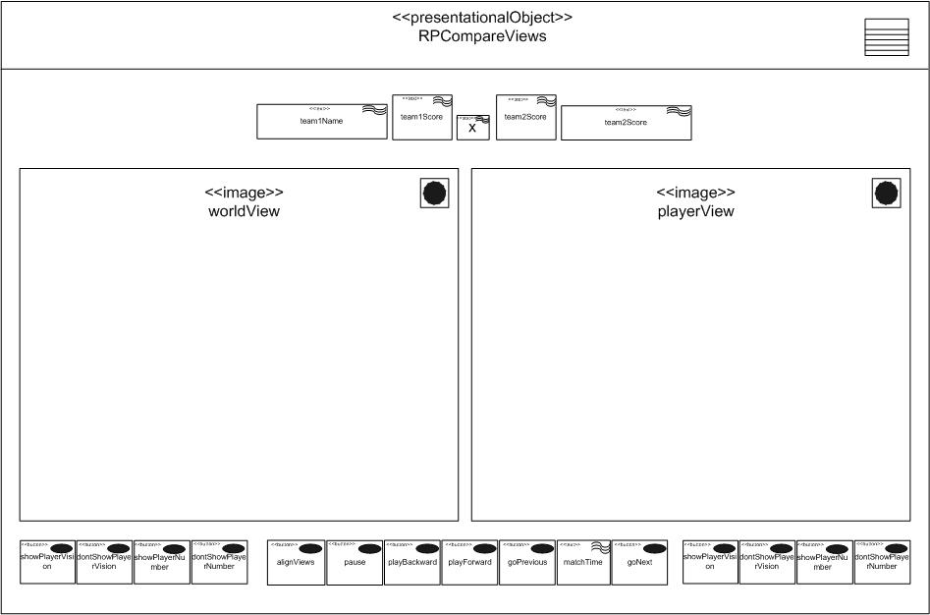
Diagrama 3 - Diagrama de apresentação: janela da visão Compare Views (RPWndCompareViews)

7.1.5 Diagramas de Classes da Biblioteca Gráfica QT Error: Reference source not found
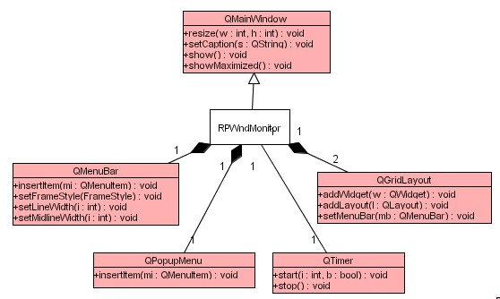
Diagrama 1 - Classes do QT (em rosa) usadas pela janela principal do Replay Monitor

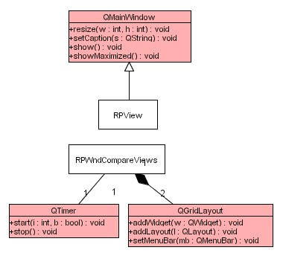
Diagrama 2 - Classes do QT (em rosa) usadas pelas classes do módulo Replay Views

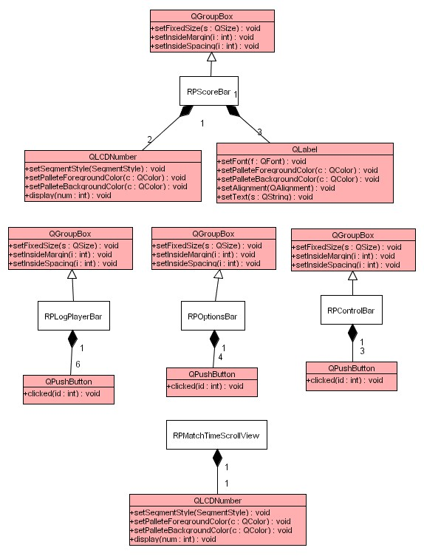
Diagrama 3- Classes do QT (em rosa) usadas pelas barras de botões

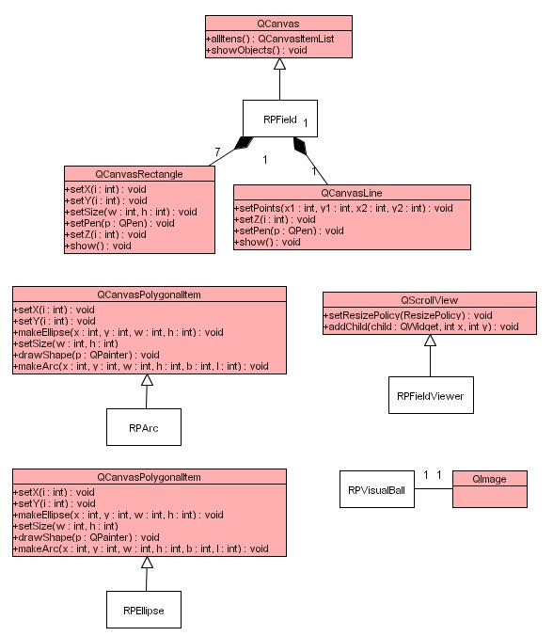
Diagrama 4 - Classes do QT (em rosa) usadas pelas classes relacionadas ao campo

8. Sistema Multimídia

8.1 Modelando Sistema Multimídia

8.1.1 Visão Geral do Sistema

Um sistema de vídeo sob demanda consiste, em linhas gerais, de um conjunto de equipamentos e de software que permitem ao usuário, por intermédio de uma interface instalada em um equipamento terminal (aparelho de televis~]ao ou computador pessoal, por exemplo), enviar comandos a um equipamento servidor de vídeo, localizado nas instalações de uma empresa provedora do serviço, para estabelecer a programação que deseja assistir. Considerando esta definição, foram definidos os seguintes requisitos:

- Oferecer interação com usuário t-vod (true-video on demand), onde o usuário tem total controle sobre a apresentação do vídeo, ou seja, são disponibilizadas as funções de um vídeocassete.
- Trabalhar com vídeo no formato MPEG, porque este é o padrão para DTV (Digital Television) e o sistema está sendo usado para permitir o acesso ao acervo de vídeos de uma emissora de TV;
- Fornecer um serviço de pesquisas de títulos, para facilitar a localização dos vídeos pelos usuários.

Foram consideradas ainda as seguintes características técnicas:

- Uso da arquitetura cliente/servidor;
- Disponibilizar interface para WEB, facilitando a distribuição e acesso;
- Implementar um cliente com applet, aumentando assim a portabilidade do sistema.

Baseado nos requisitos citados, o sistema foi modelado, em UML. A figura 26 apresenta o diagrama de classes do Dyna Veideo. Este diagrama apresenta a arquitetura de software do sistema, mostrando uma visão estrutural (estática) do sistema, através da descrição de suas classes.

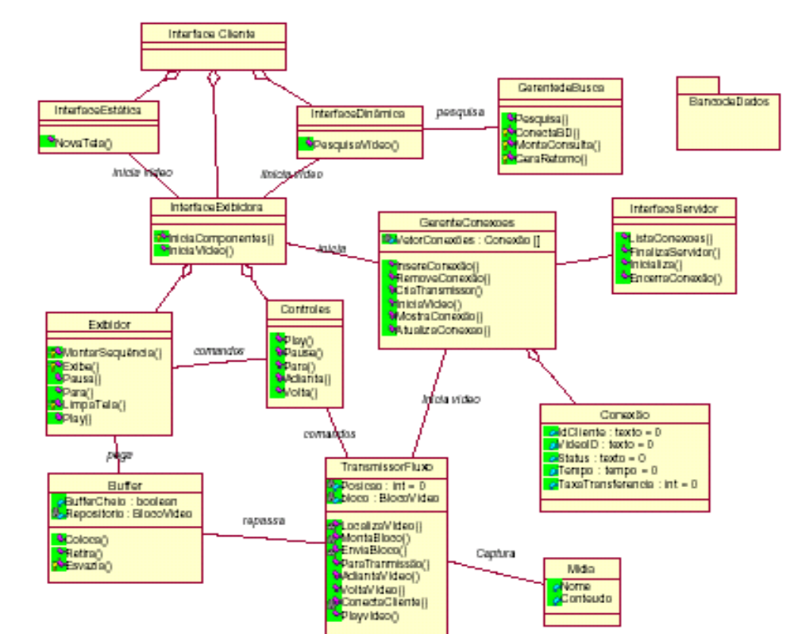
Figura 26 – Diagrama de Classes do Sistema Dyna Video

Os componentes do sistema foram implementados segundo a seguinte sequência.

- Inicialmente foi projetada e desenvolvida a interface web do sistema, eesa interface foi construída com o uso de páginas HTML;
- O segundo passo foi implementar, usando servlets, o subsistema de busca de vídeos;
- A seguir foi implementado, com base na API JMF (Java Media Framework), o transmissor de vídeo;
- Durante o desenvolvimento foi implementado duas versões do cliente: uma como aplicação Java e outra com applet.

A figura 27 apresenta os componentes do Dyna Video que foram implementados.

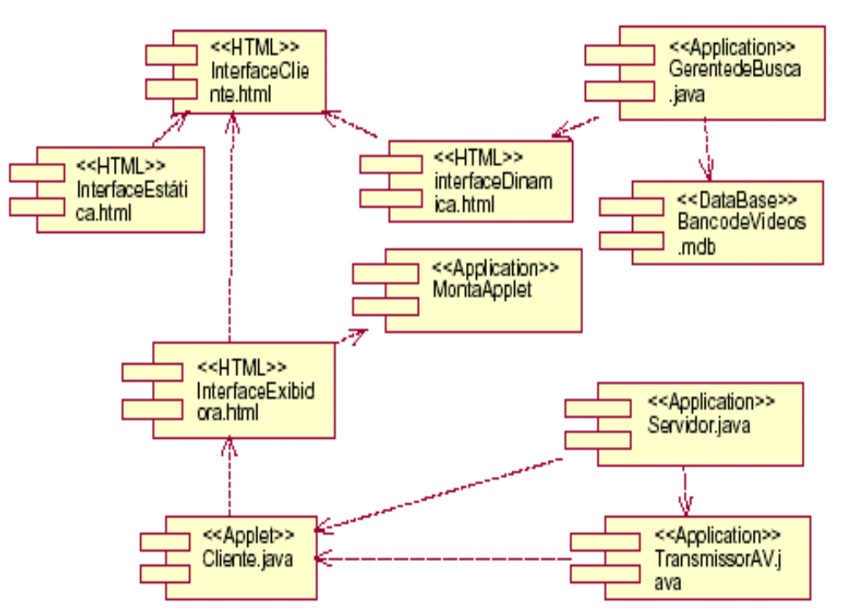

Figura 27 – Diagrama de Componentes do Sistema Dyna Video

BIBLIOGRAFIA

CONALLEN, J. Desenvolvendo aplicações WEB com UML. Rio de Janeiro: Campus, 2003.

LAUDON, K. C. Sistemas de Informação. Rio de Janeiro: Livros Técnicos Científicos, 1999.
MACKWORTH, A. K. On seeing robots. Computer Vision: Systems, Theory, and Applications. World Scientific Press, Singapore, 1993, p. 1-13.

MEDEIROS, E. Desenvolvendo software com UML 2.0 definitivo. São Paulo: Makron Books, 2004.

OLIVEIRA, Rômulo Silva de, FURTADO, Olinto José Varela. Um mecanismo de adaptação para aplicações tempo real baseado em computação imprecisa e reflexão computacional. Anais do XIII Simpósio Brasileiro de Engenharia de Software.Florianópolis, pg. 239-254, 1999.
Stuart; NORVIG, Peter, Artificial Intelligence: A Modern Approach, Prentice Hall, NJ, 1995.

WAZLAWICK, R. S. Análise e projeto de sistemas de informação orientados a objetos. Rio de Janeiro: Campus, 2004;

